ANBI-gegevens van de Protestantse Stichting van Goghkerkje te Nuenen c.a. behorende tot de Protestantse Gemeente Nuenen c.a. (PKN).

- Algemene gegevens.
Naam ANBI: | Protestantse Stichting van Goghkerkje
RSIN/Fiscaal nummer: | 816041908
KvK nummer | 17139815
Website adres: | www.vangoghkerkje.nl
E-mail: | vangoghkerkjenuenen@gmail.com
Adres: | Papenvoort 2a
Postcode: | 5671 CR
Plaats: | Nuenen c.a.
Postadres: | Sportlaan 5
Postcode: | 5671 GR
Plaats: | Nuenen c.a.

Samenstelling bestuur.

Voorzitter R.M. Wolf
Secretaris J.A. Keizer
Penningmeester B.H. Verbeek
Algemeen bestuurslid M. Kerssen
Algemeen bestuurslid W. Eveleens
Algemeen bestuurslid C. Sprong (Contacten met de Protestantse Kerk te Nuenen)

Statutaire doelstelling

- Het in stand houden van het “Van Goghkerkje” aan de Papenvoort 2 te Nuenen c.a. met het daarbij horende orgel, carillon en de tuin.
- De stichting tracht haar doel onder meer te verwezenlijken door het kerkje optimaal te beheren en exploiteren, inkomsten te genereren uit subsidies, door verhuur van de ruimten voor gepaste gelegenheden en het kerkje on de aandacht te brengen van een zo groot en breed mogelijk publiek
- de hierdoor te vormen fondsen aan te wenden voor onderhoud aan het gebouw, de tuin, het orgel en het carillon.

Hoofdlijnen Beleidsplan.
De activiteiten van het bestuur blijven erop gericht het kerkje in stand te houden als gezichtsbepalend element in Nuenen én beschikbaar en bruikbaar te houden voor kerkelijke en culturele activiteiten in Nuenen. De afgelopen jaren (vóór 2020) is de belangstelling voor het gebruik van het kerkje sterk toegenomen, vooral voor huwelijkssluitingen en culturele activiteiten. Het bestuur verwacht dat deze ontwikkeling in de toekomst weer zal leiden tot voldoende inkomsten om het kerkje in stand te houden.
Sinds enkele jaren wordt het kerkje in de zomermaanden op een aantal woensdag- en zondagmiddagen opengesteld. Van deze mogelijkheid wordt veel gebruik gemaakt, zowel door toevallige voorbijgangers als door het publiek dat Vincentre, het plaatselijke Van Goghcentrum, bezoekt. Deze mogelijkheid wil het bestuur graag handhaven, met hulp van de enthousiaste vrijwilligers.
De gebruiksmogelijkheden zijn uitgebreid door het aanschaffen van een nieuwe piano en een betere uitrusting van de keuken (koelkast, afwasmachine). Het kerkje heeft een goede akoestiek, dat maakt de ruimte vooral aantrekkelijk voor muzikale activiteiten.
Het bestuur heeft een meerjarig onderhoudsplan vastgesteld. Dit wordt de komende jaren uitgevoerd, zowel voor het interieur als voor de buitenzijde. Dit plan omvat o.a. onderhoud en schilderen kozijnen, reparatie van leidak en vloertegel, pleisterwerk, gevelreiniging van aanslag, controle van bliksembeveiliging en brandblussers en onderhoud van de monumentale bomen.
Specifiek punt van aandacht voor de nabije toekomst is het verwarmings/ventilatiesysteem. Het bestaande systeem is aangelegd in 1966, de ketel dateert uit 2010. Het systeem is niet energiezuinig en is lawaaiig, hetgeen betekent dat het tijdens erediensten en (muzikale) bijeenkomsten uitgezet moet worden.
De Covid-19 crisis versnelde het maken van plannen voor het vernieuwen en verbeteren van het systeem. Behalve met de voor de hand liggende eisen ten aanzien van verwarming en geluid, worden we nu ook geconfronteerd met strengere eisen ten aanzien van ventilatie en luchtzuivering, met name het afvangen van aerosolen. Huidige en potentiële gebruikers van het kerkje vragen om verbetering van de bestaande situatie. Het beleid van het bestuur is er met het oog op de continuïteit van verhuur en gebruik van het kerkje op gericht deze verbetering in 2021 tot stand te brengen.
Het bestuur blijft alert op plannen van de gemeente Nuenen t.a.v. de herinrichting van het gebied rond het kerkje. Hiertoe wordt regelmatig contact onderhouden met de betrokken ambtenaren en gemeentebestuurders.
In de beleidsperiode tot 2025 verwacht het bestuur geen verandering in het gebruik door de PGN van kerkelijk centrum “De Regenboog”. Mogelijk zal het gebruik van het Van Goghkerkje door kleinere groepen binnen de PGN wel toenemen (ouderenviering, jongerenkerstfeest, koren).
De stichting krijgt haar inkomsten uit verhuur aan kerkelijke instellingen, trouw- en uitvaartdiensten, huwelijken en culturele activiteiten. Voor het onderhoud van het exterieur ontvangt de stichting een rijksbijdrage (SIM-subsidie) voor de jaren 2020 t/m 2025. Het onderhoud van het carillon wordt bekostigd via een donatie.
url beleidsplan: http://www.vangoghkerkje.nl/?page_id=149
Beloningsbeleid.
De stichting heeft geen betaalde medewerkers in dienst en werkt met vrijwilligers die geen vergoeding voor hun werkzaamheden ontvangen.
Verslag Activiteiten.
Door de Covid-19 beperkingen zijn er in het verslagjaar 2020 slechts een zeer beperkt aantal activiteiten geweest. Er zijn 11 burgerlijke huwelijken, 2 doop diensten, 1 uitvaart en 12 concertjes geweest. Ook de openstellingen op woensdagmiddag en zondagmiddag met daarbij horende donaties van bezoekers is niet doorgegaan.

- Balans per 31-12-2020

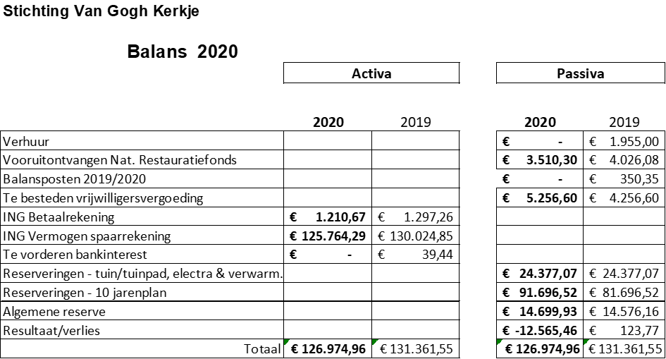

Toelichting: Het 10-jaren onderhoudsplan van de stichting heeft als uitgangspunt dat een reservering van 100k€ voldoende is voor het in stand houden van het monument. Het bestuur streeft er naar om deze reservering handhaven. De balans omvat ook een reservering voor onderhoud aan infrastructuur van het gebouw zoals tuin vernieuwing ( bomen onderhoud), verwarming en elektrische voorzieningen en een algemene reserve.

- Verkorte staat van baten en lasten met toelichting.
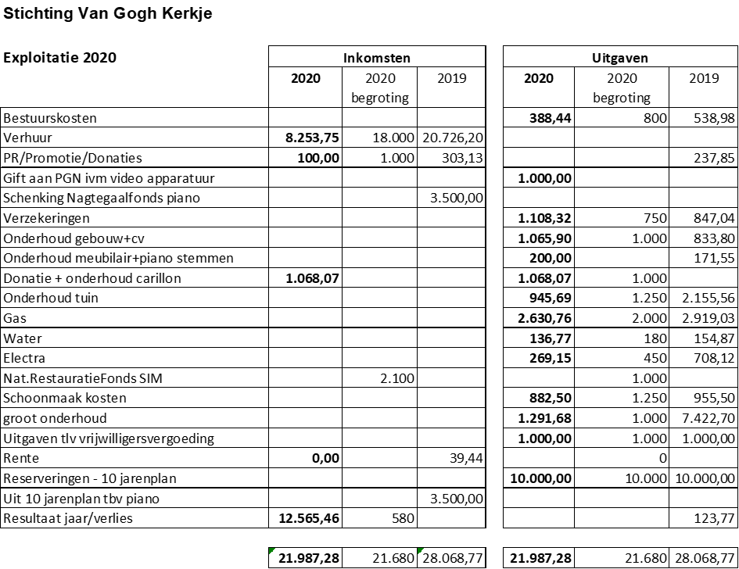
Toelichting bij de uitgaven:
Het jaar 2020 is afgesloten met een verlies van €12.565,46. Belangrijkste oorzaak is dat door de covid-19 beperkingen de verhuur inkomsten meer dan gehalveerd zijn ondanks de al in 2019 betaalde reserveringen voor 2020. Door diverse afzeggingen van huwelijken was terugbetaling van het voorschot noodzakelijk. Voor 2021 zijn er geen betaalde reserveringen in 2020 gedaan of intussen afgezegd. Wij zijn verheugd met de meerjarige donatie t.b.v. onderhoud van het carillon. De SIM subsidie draagt voor 65% mee in de kosten van groot onderhoud ( met name aan het exterieur van het gebouw ).
In deze jaarrekening is opnieuw de jaarlijkse een reservering van €10.000,- opgenomen tbv groot onderhoud. Deze reservering wordt in 2021 gebruikt voor een grote renovatie van het verwarmingssysteem en Covid-19 veilig lucht behandelingssysteem.

.

